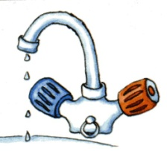 | 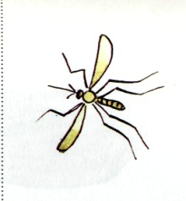 | 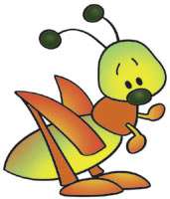
Бежит вода | Звенит комарик | Стрекочет кузнечик
СССССС….. | ЗЗЗЗЗЗЗЗЗ……. | Ц-Ц-Ц-Ц-Ц-Ц….
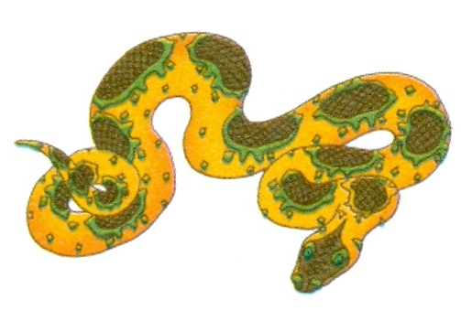 | 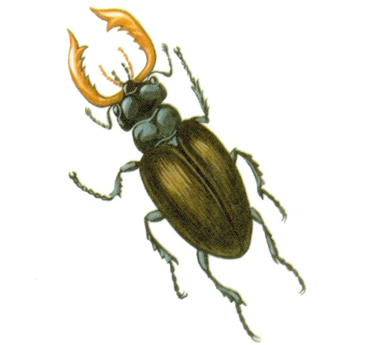
Шипит змея | Жужжит жук | Тикают часы
ШШШШШ….. | ЖЖЖЖЖ……… | Ч-Ч-Ч-Ч-Ч…..
 | 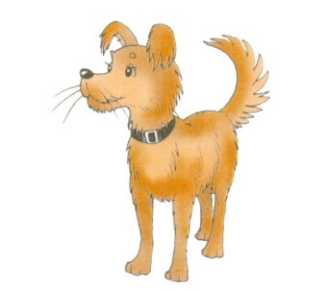 | 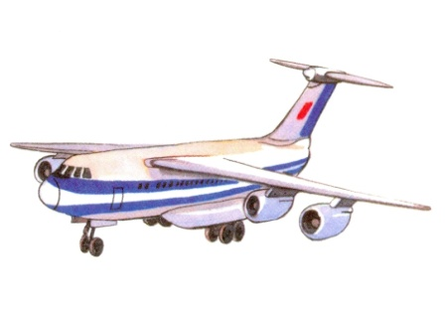
Льёт дождь | Лает собака | Летит самолёт
ЩЩЩЩЩ…… | РРРРРРРРР…….. | ЛЛЛЛЛЛЛ……
Звукоподражания

Звукоподражания
Бежит вода | Звенит комарик | Стрекочет кузнечик
СССССС….. | ЗЗЗЗЗЗЗЗЗ……. | Ц-Ц-Ц-Ц-Ц-Ц….
Шипит змея | Жужжит жук | Тикают часы
ШШШШШ….. | ЖЖЖЖЖ……… | Ч-Ч-Ч-Ч-Ч…..
Льёт дождь | Лает собака | Летит самолёт
ЩЩЩЩЩ…… | РРРРРРРРР…….. | ЛЛЛЛЛЛЛ……

